22638141 – HUỲNH THANH QUÝ – TUẦN 3

1. Link github 2
2. Giao diện ứng dụng ShopDB + S3 2

- Link github
Tuần 3:
https://github.com/thanhquy0203/22638141_HuynhThanhQuy_CNM/tree/main/Tuan3
- Giao diện ứng dụng ShopDB + S3 + DynamoDB

S3 để lưu ảnh
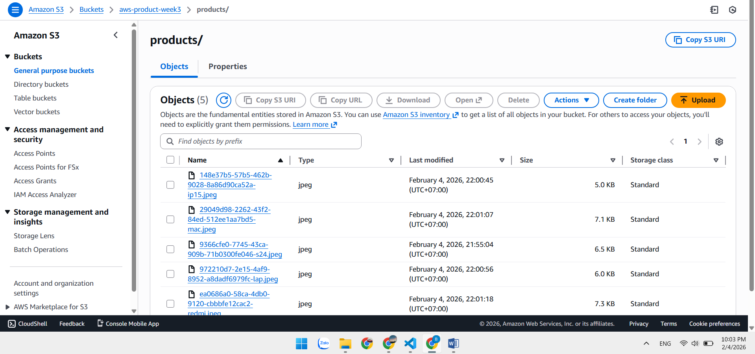
Tạo bảng DynamoDB
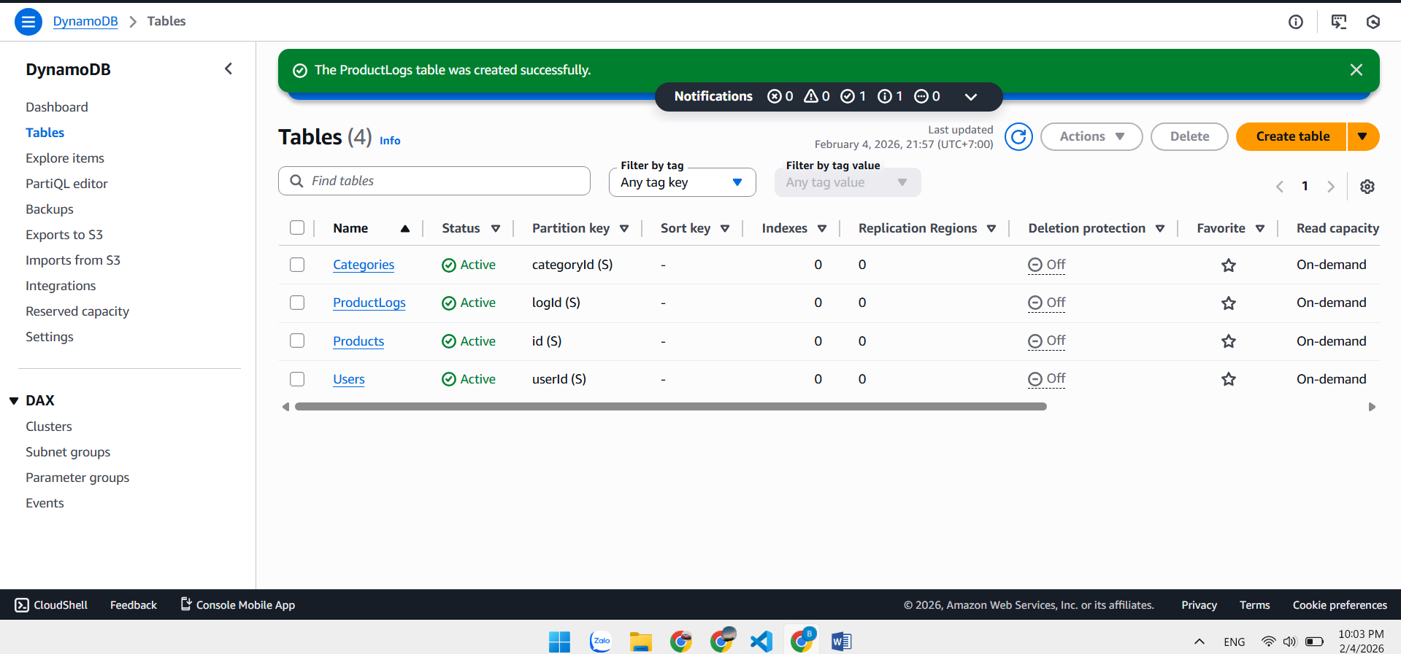
Đăng nhập
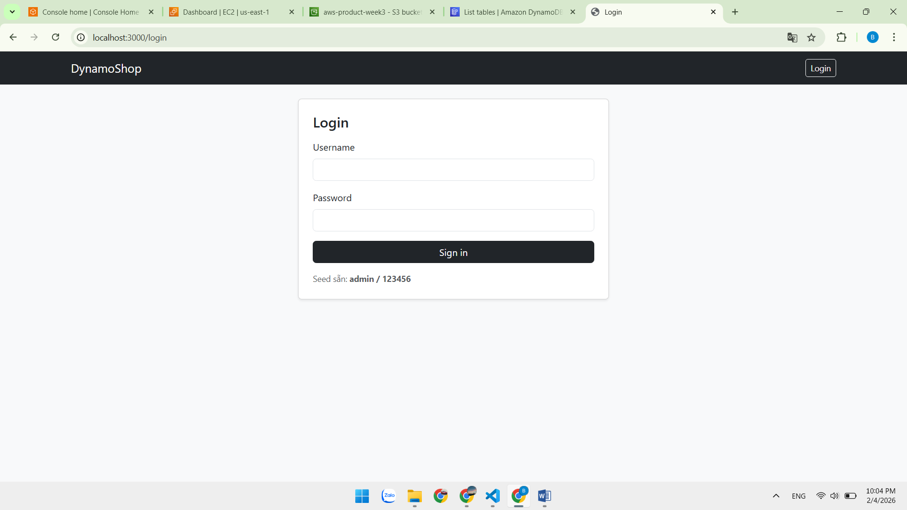
Trang chủ
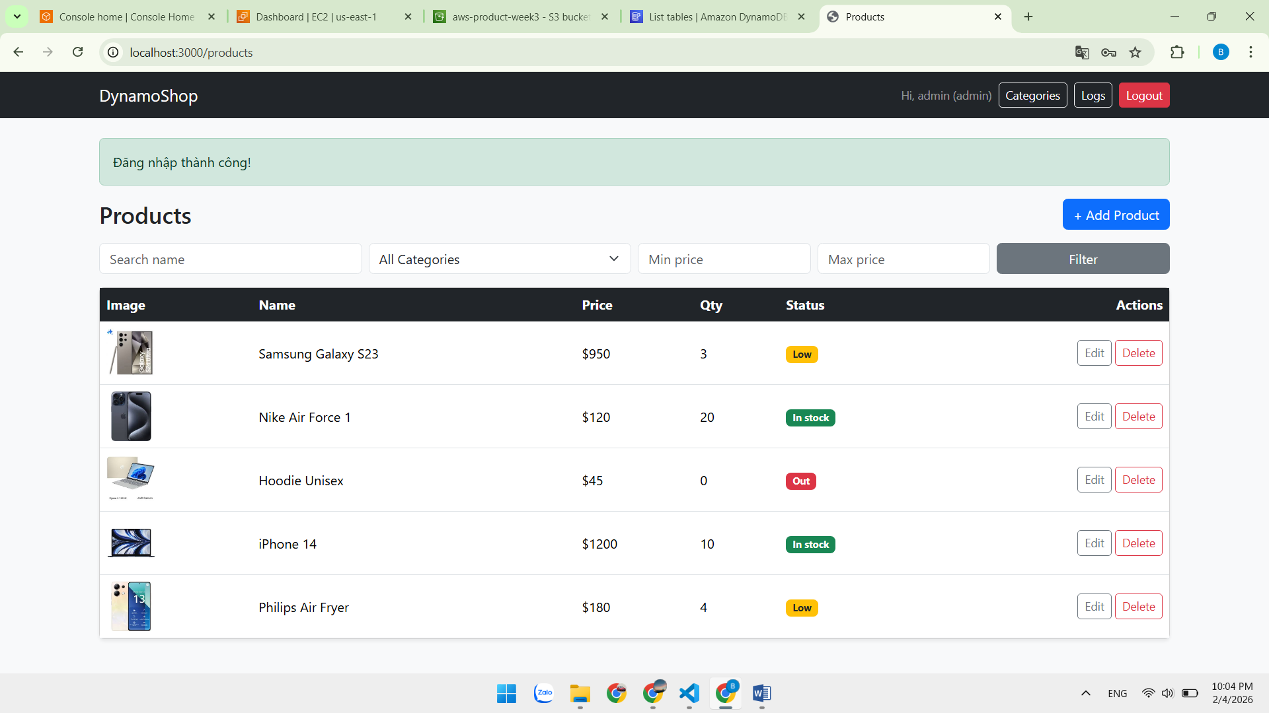
Thêm loại sản phẩm
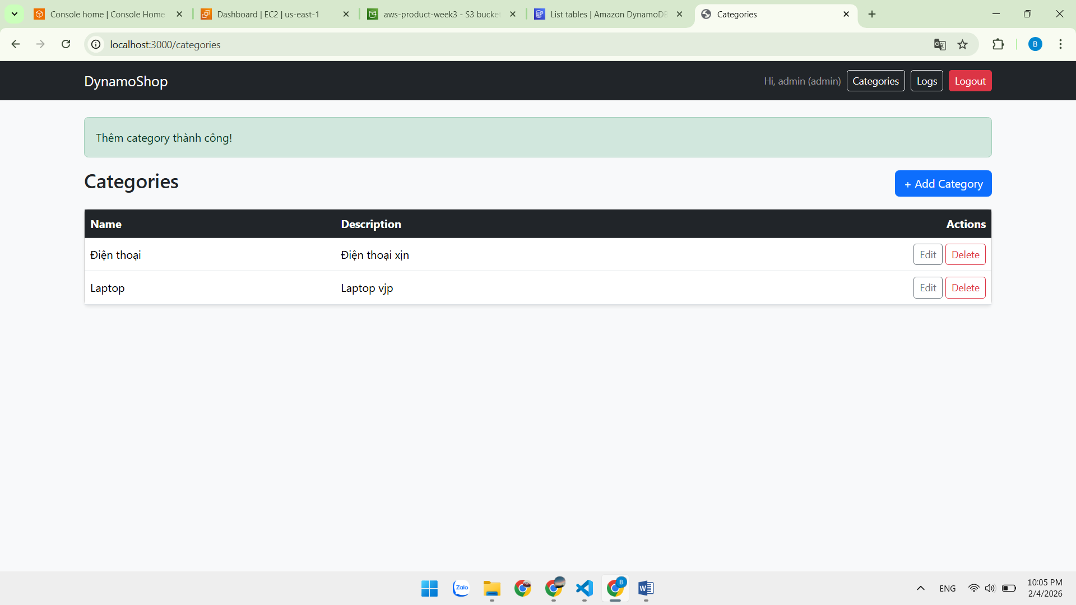
Cập nhật
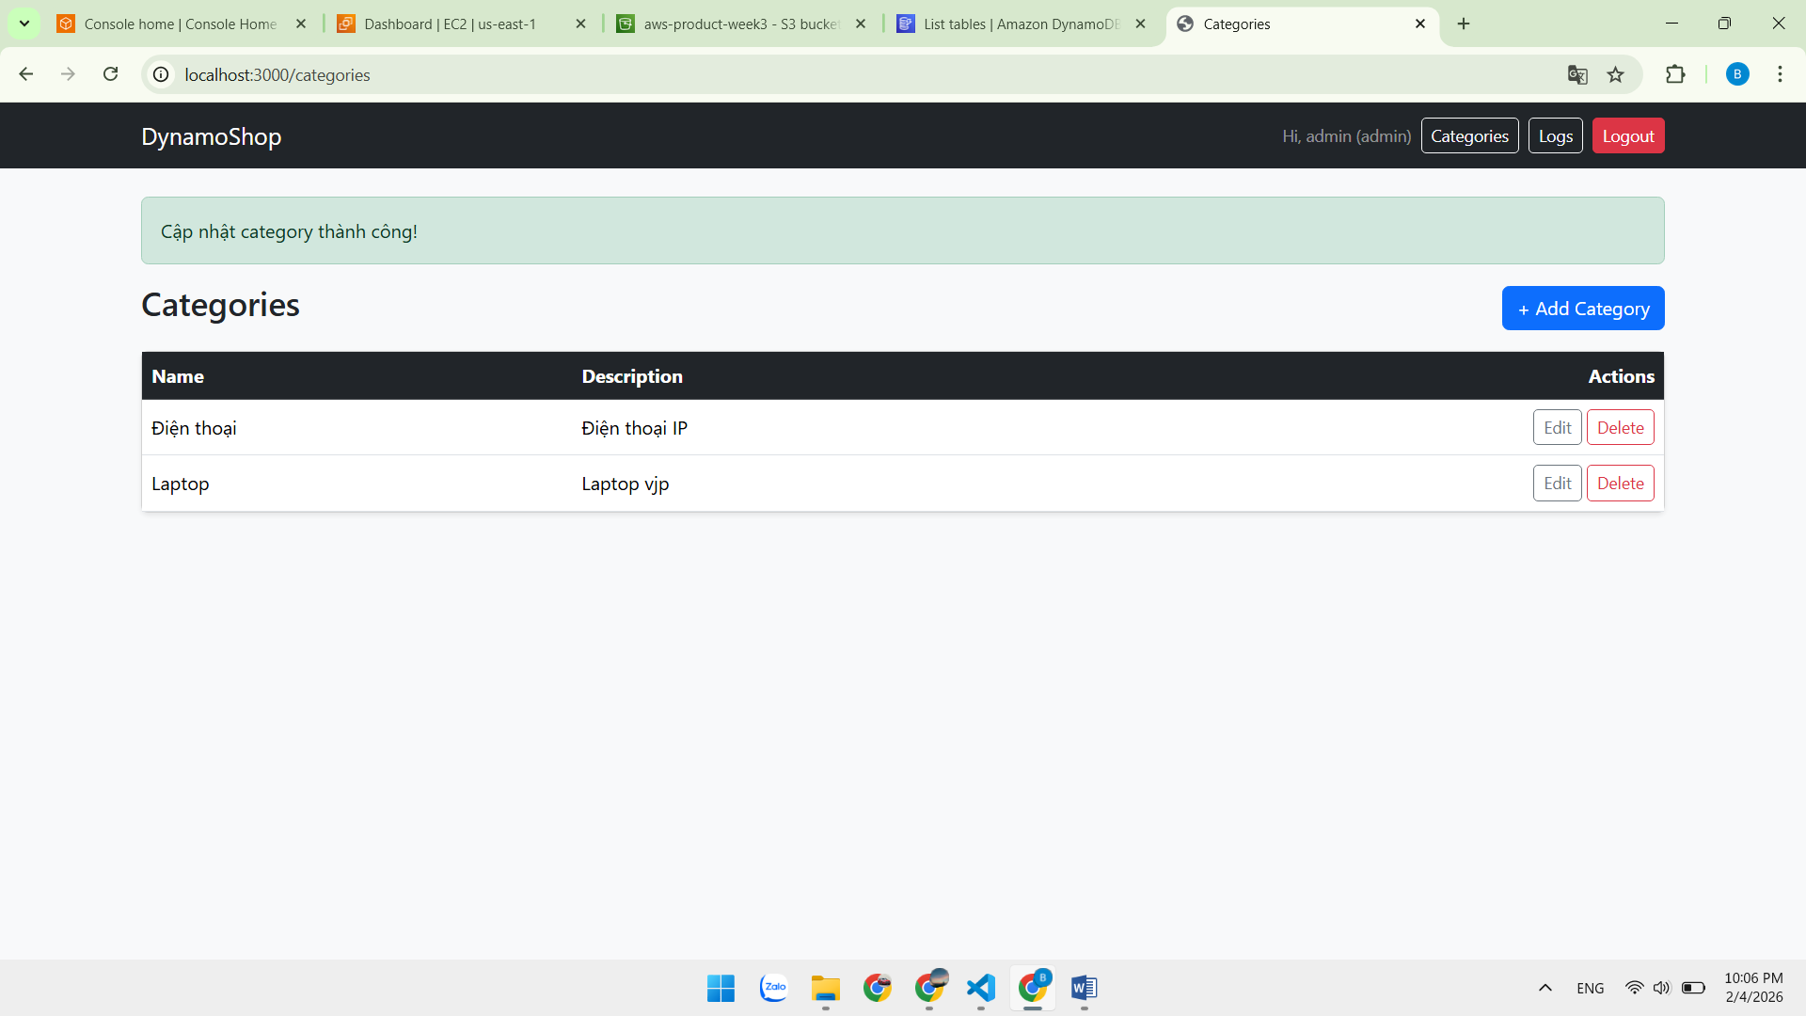
Xóa loại
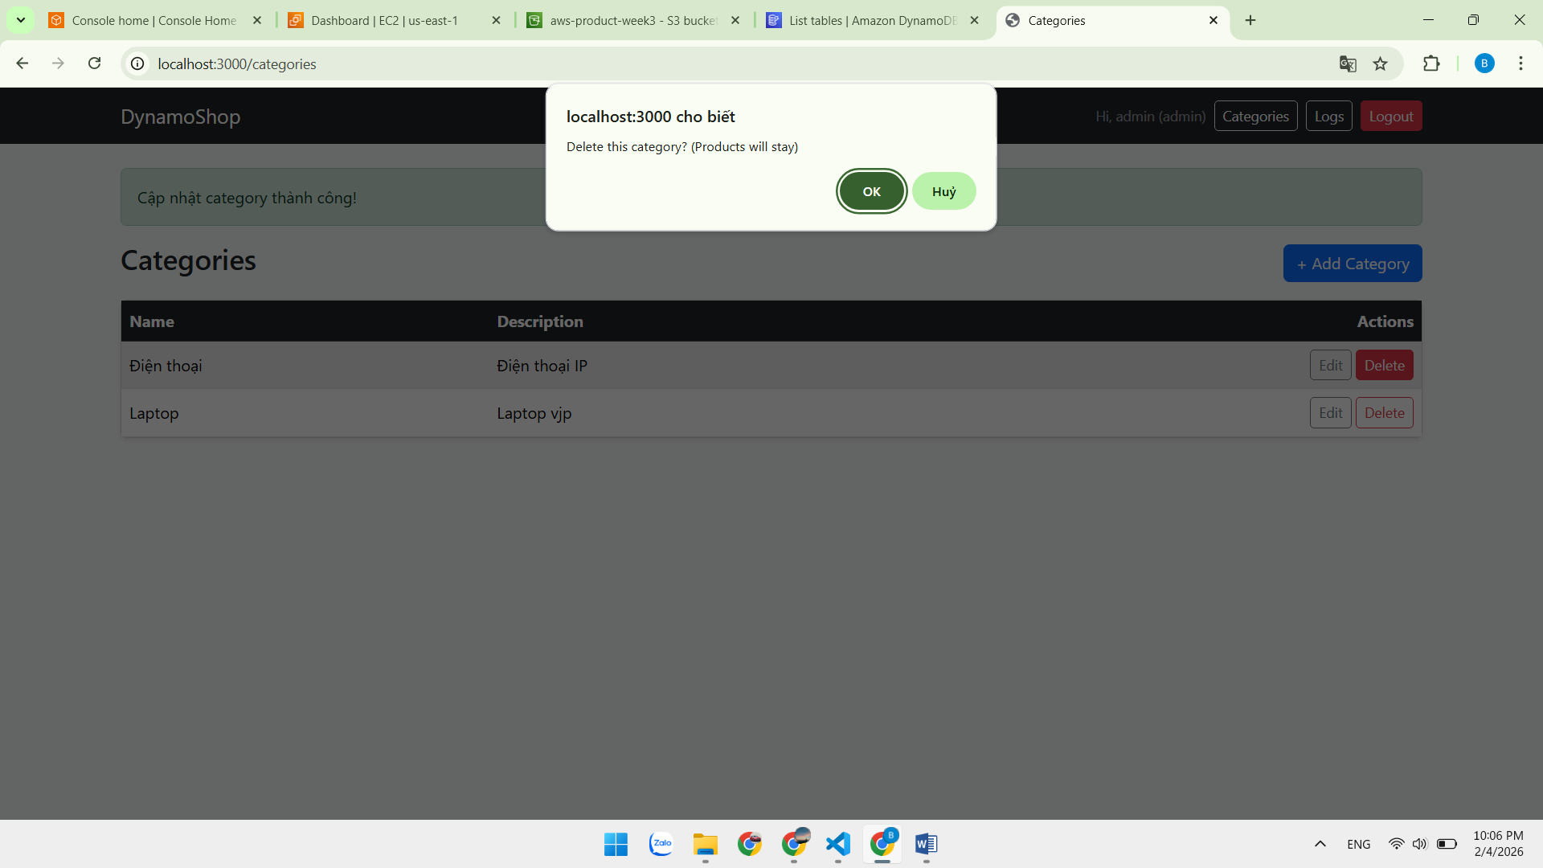

Thêm sản phẩm
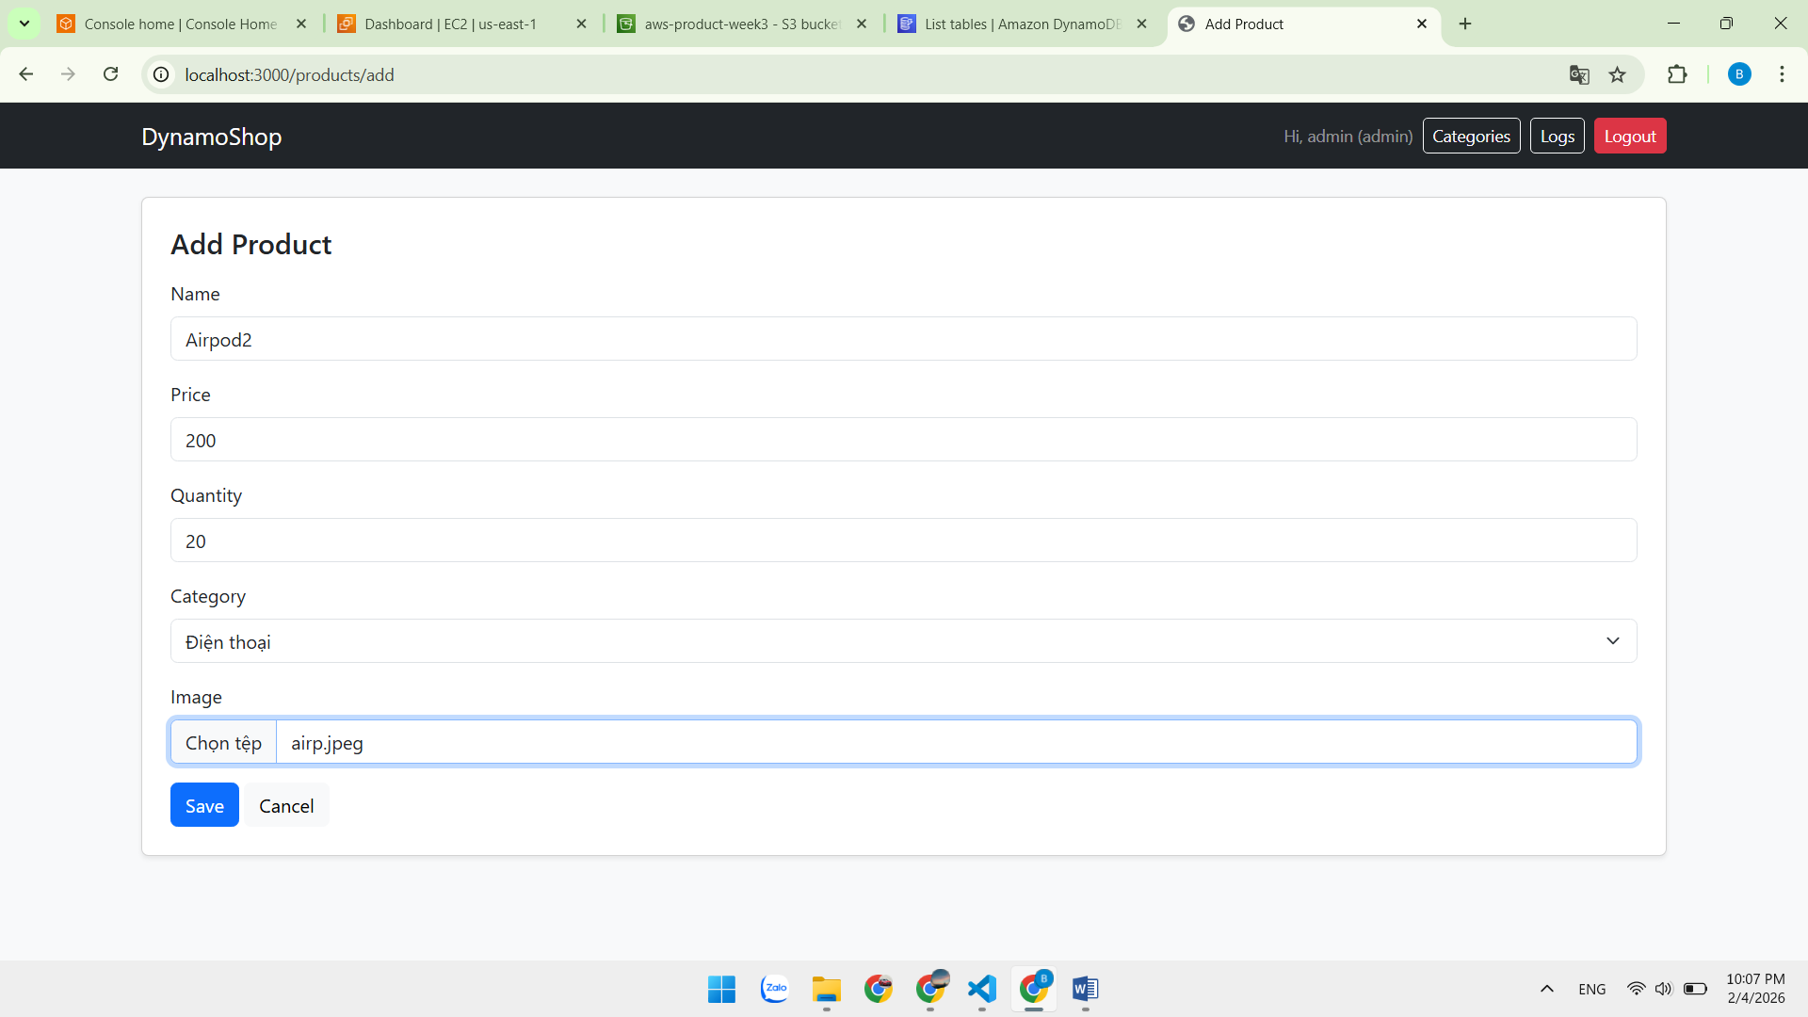
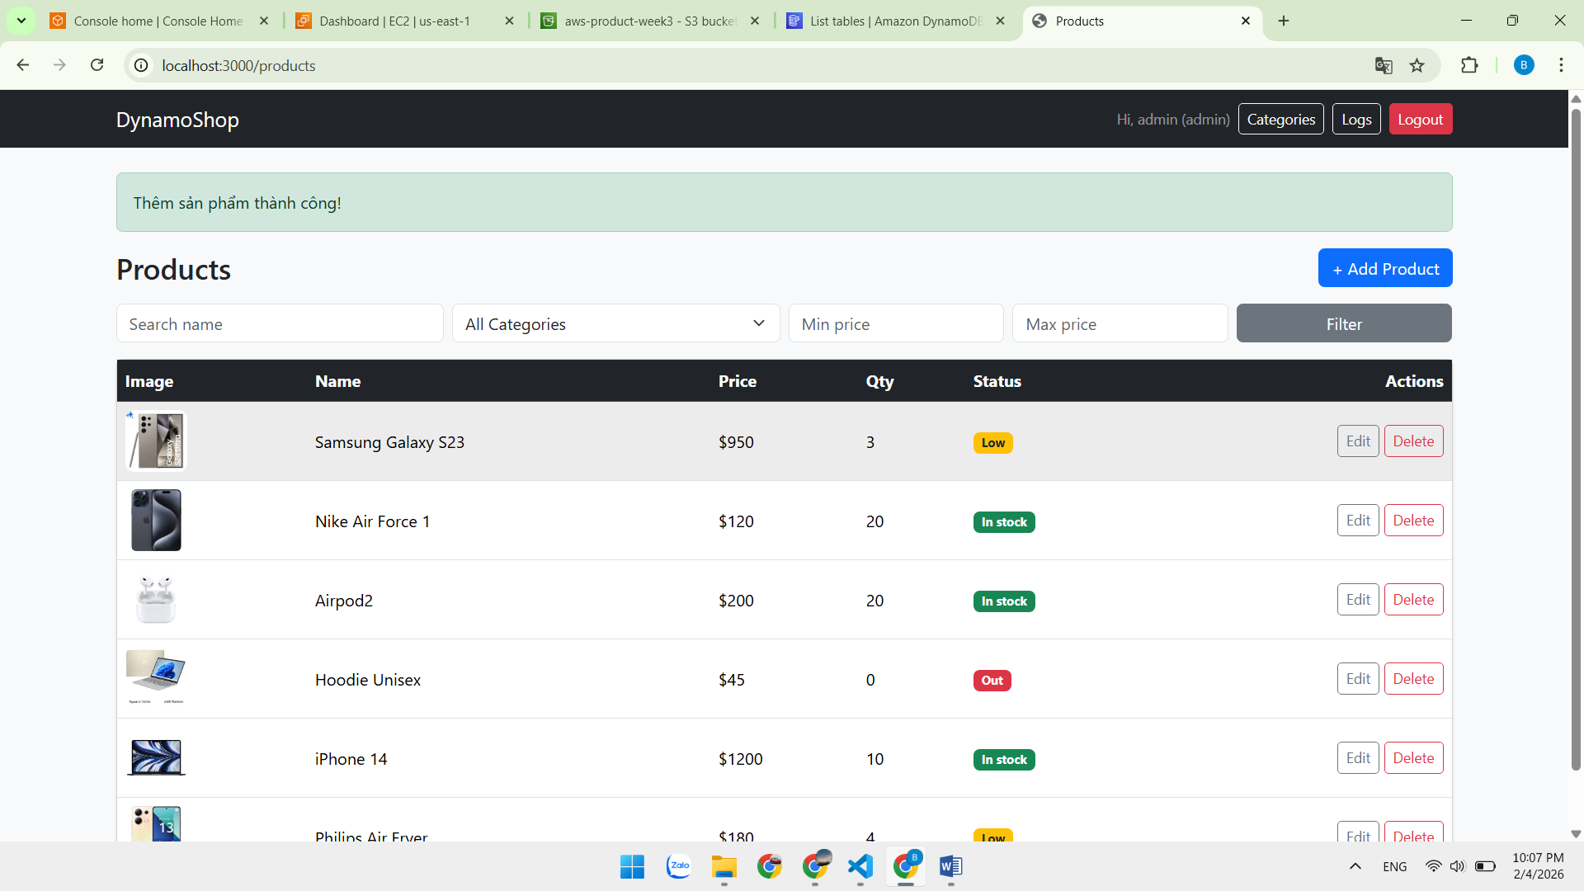

Lọc sản phẩm
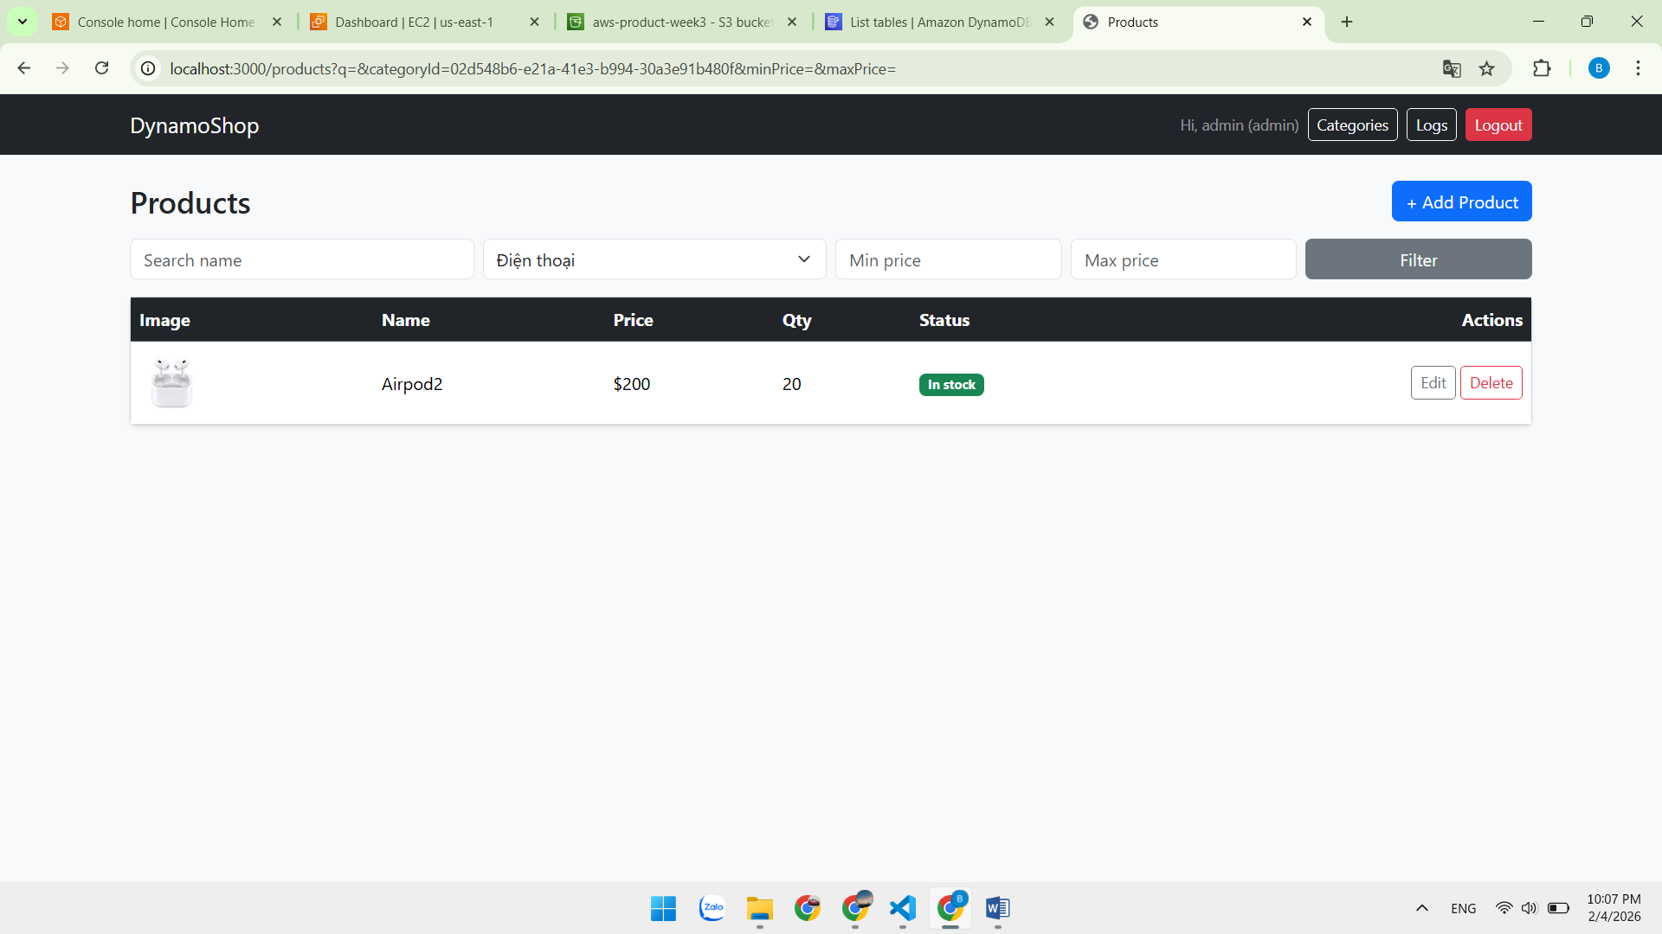
Lọc theo giá
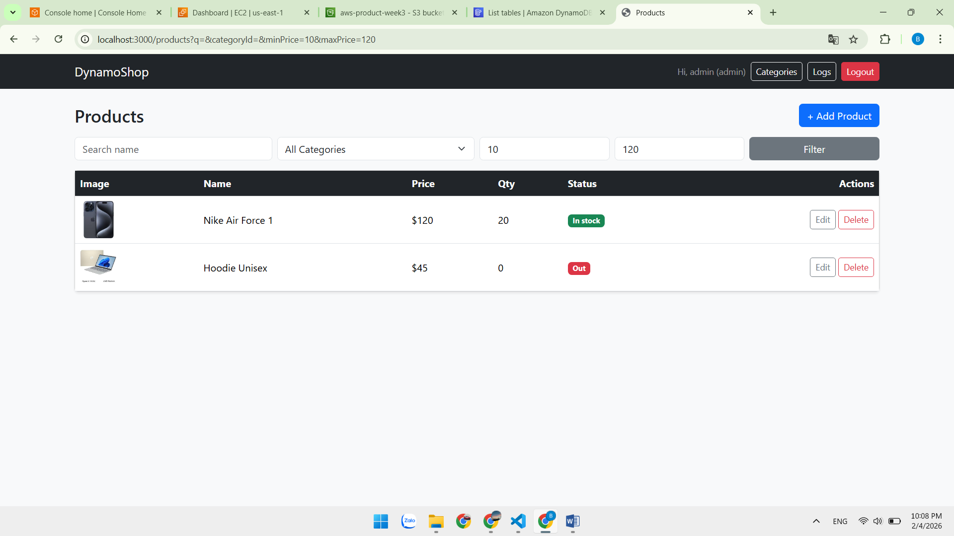
Xóa sản phẩm 